**Ч Муниципальное бюджетное образовательное учреждение**

**дополнительного образования**

**«Дом детского творчества «Юность»**

**Конспект открытого занятия**

**Тема**: **«Основные певческие установки»**

**Дополнительная общеобразовательная**

**общеразвивающая программа**

**«Русская песня – душа народа»**

**Состав учебной группы:**

**10 учащихся, в возрасте 5 - 6 лет**

Селютина Елена Николаевна,

Педагог дополнительного образования,

руководитель Образцового детского коллектива

Камчатского края,

ансамбля русской песни «Славяночка»

**г. Петропавловск - Камчатский**

**2023г.**

**СОДЕРЖАНИЕ КОНСПЕКТА ЗАНЯТИЯ**

**Тема занятия*: «Основные певческие установки»***

**Тип занятия**: комбинированное занятие.

**Цель занятия**: Усвоение детьми основных певческих установок, для дальнейшего обучения.

**Задачи:**

***Обучающие*.**

- Контроль, корректировка уровня знаний, умений и навыков, полученных за учебный год.

***Развивающие.***

- Развитие слуховых навыков, умения слушать себя и «соседа».

- Развитие интонации, умения чисто брать интервалы.

***Воспитательные.***

- Создание в коллективе доброго отношения друг к другу, воспитание организованности, внимания, ответственности в момент коллективного исполнения, воспитывать любовь к русской народной песне.

- Прививать культуру народного исполнительства, чуткость музыкально - поэтическому слову.

**Форма учебного занятия:** практическое занятие, учебное занятие (вокально-хоровая работа, включающая в себя пение произведений, упражнения на развитие музыкального слуха и певческого голоса).

**Методы работы**: словесные (беседа), практические (выполнение упражнений, тренирующих дыхание, дикцию, артикуляцию.

Методы контроля: Наблюдение за детьми, опрос

**Материально – техническое оснащение занятия:**

Материалы:записи песен и фонограмм, фотографии, ноты.

Оборудование: фортепиано, компьютер, музыкальные инструменты.

**План занятия** (40 минут):

1. Организационный этап -10 мин.

- приветствие

2. Основная часть - 23 мин.

- дыхательная игра «Пузырь»

- дыхательная гимнастика

- упражнение для осанки

- распевание

- упражнения на артикуляцию

3. Заключительная часть - 7 мин.

- вопросы-ответы

- игра «Улыбка»

**Ход занятия**

***1. Организационный этап***

*Педагог:* - День добрый, дорогие дети и наши гости! Я рада видеть вас всех сегодня. Дети, давайте поприветствуем друг друга и наших гостей.

*Звучит песня «Золотаюшка» и дети поклоном приветствуют гостей. Для создания хорошей атмосферы и расслабления тела (что немаловажно для певческих навыков), педагог и дети заводят хоровод и проделывают несколько упражнений для координации движений и выхода на сцену.*

Мы продолжим проводить расслабляющие упражнения. Теперь это будут упражнения для мышц шеи. Вспомним упражнение «Петя петушок».

*Дети выполнят наклоны головы на первом предложении вправо – влево, а на втором предложении вперед – назад. На вдох, сделанный через нос, медленно поднимают руки вверх. Задерживают дыхание, затем хлопают руками по бокам и произносят на выдохе «кукареку».*

*Педагог:* - Петя, Петя петушок целый день учил стишок,

а запомнил лишь строку – он одну «кукареку».

Это упражнение помогает нам расслабить мышцы шеи.*Упражнение учащиеся выполняют стоя***.**

*Педагог:* - Сегодня мы вспомним всё, чему учились весь год и попробуем сформулировать основные певческие установки - какими же умениями и навыками нужно обладать начинающему певцу, чтобы продолжать учиться красиво и грамотно петь.

***2. Основная часть***

*2.1. Педагог:* - Продолжаем наше занятие дыхательной игрой «Пузырь»: надувайся пузырь, надувайся большой, надувайся пузырь и не лопайся. На слово «лопнул» дети, не расцепляя рук, сходятся в середину круга, произнося звук «Ш».

*Педагог:* - Ребята, что для всех певцов является очень важным? Без чего не будет красивого пения, длительных нот?

Учащиеся: – ***Дыхание.***

*2.2. Педагог:* - Верно, поэтому мы с вами очень любим выполнять дыхательные упражнения. Давайте вспомним вот такое упражнение – ладошки! Делаем носом быстрый, активный вдох и закрываем кулачки. (У*пражнение по А.Н. Стрельниковой. Суть в коротком активном вдохе, который тренирует все мышцы дыхательной системы. Внимание на выдохе не фиксируется, он должен происходить самопроизвольно)*

*2.3*. *Звучит попевка в исполнении педагога «Сидит дед».* *Учащиеся выполняют движения по тексту песенки.*

Педагог: Ребята, мы знаем с вами почему так важно, чтобы у певца была прямая спина и ***хорошая осанка.*** Потому что впалая грудь затрудняет работу межреберных мышц при дыхании, и согнутая спина мешает свободной работе диафрагмы. Человеку с плохой осанкой заниматься вокалом гораздо сложнее. *Педагог показывает картинки, по которым нужно определить где правильное положение для певца.*

*2.4*. *Педагог:* - Следующий немаловажный аспект для певца – **распевание. О**но так же важно, как разминка для спортсмена. Каждое занятие мы с вами неустанно работаем над специальными упражнениями, чтобы достичь желаемого результата.

*Педагог:* - Разогреваем голосовые связки. Зубы разомкнуты, губы сомкнуты. Поем про себя звук «М», движение по полутонам.

*Педагог:* - Продолжим наше занятие распевкой гласных букв. «А – Э И – О – У».

Для пения гласные звуки важны – и напевны и нежны.

Летят, как птицы в синеву АЭИОУ.

Крикливо и громко не надо их петь,

Горло может заболеть,

Ушки держим на чеку –АЭИОУ»

- Все гласные у нас певучие, протяжные. И самое главное – мы должны с вами научиться одинаково формировать гласные звуки. А для чего мы должны научиться этому навыку и умению? – Правильно! Потому что мы ансамбль, чтобы было легче сливаться в унисон.***Мы учимся формировать одинаково гласные звуки.***И учимся слушать ни только себя, но и соседа по ансамблю.

*Педагог:* - Следующая распевка на два звука и на формирование буквы «Л». «Ели –ели - е, яли –яли –я». Язык в этой распевке - собранный, острый. А перед распевкой мы с вами сделаем зарядку для языка. Колем щечки язычком.

*Педагог:* - Поем следующую распевку: «Я, А, ОХ, ТИ», направляем все гласные в одну точку. А еще на третьем звуке мы поднимаем плавно небо. *Опрос учащихся, дети по одному исполняют распевку.*

*2.5. Педагог:* - Сейчас мы поработаем ***над артикуляцией*** – упражнения с пробочками. *Педагог раздает детям индивидуальные пробки.*

*Педагог:* - Держим пробку зубами и делаем массаж косточками пальцев по скуле вверх и вниз, затем проходим пальчиками по лицу и голове. И сделаем расческу пальцами по голове, тем самым опять расслабляя мышцы, подготавливая их к работе.

- Следующее упражнение с пробкой для развития языковых мышц. Это обычные слоги. Которые если прочитать без пробки, то мы ничего не поймем, куда движется язык. А если мы проговариваем с пробкой, то чувствуем, что язык движется вперед, упирается в пробку и назад: СА – КА, ЗА – ГА, ЦА – ХА.

- Следующее упражнение тоже для укрепления языка, но теперь язык будет двигаться вверх и вниз: СА – ША, ЗА – ЖА, ЦА – ЩА.

- Язык очень напрягается и устает. Помимо языковых мышц, нам нужны губы. Для правильного произношения мыщцы языка и губ должны быть хорошо развиты. Должны быть гибкими и упругими.

- Слушаем следующее упражнение: ПА – ША, БА – ЖА, ВА – ЩА, ФА – ЩА –в нем работают попеременно то губы, то язык.

- Следующее упражнение, помимо языка и губ, у нас тренируется буква «Р». Чтобы не было странного произношения, ее нужно тренировать с пробкой, это очень эффективно. С пробкой букву «Р» произнести невозможно, не переживайте. Если у вас не получается, зато потом без пробки будет получаться практически идеально. ОХРА – ОХРУ – ОХРЫ – ОХРЭ – ОХРО

- Дон – дон – дон, трон – трон; жир ты, ты, ты; тыр, тыр.

- Съел Валерик вареник, а Валюшка ватрушку.

*Педагог:* - Дети, скажите, а для чего нам нужны эти упражнения, как вы думаете? *Ответы учащихся.*

*Педагог:* - Правильно, каждый певец должный хорошо проговаривать текст песни, четко произнося все слова. И уметь управлять всеми органами, которые участвуют в пении.

*Педагог:* - Еще одно упражнение для формирования единой певческой позиции по звукам трезвучия и закрепления нашего звука «Л» - «Калина – лина – лина». Каждый звук нанизываем на пирамидку и посылаем в одну и ту же точку. Разделимся на группы. Первая группа будет начинать фразу, а вторая продолжать. На данном упражнении мы закрепляем навык – **умение слушать ни только себя, но соседа по ансамблю.**

*Педагог:* - А сейчас мы исполним песню «Ты куда голубь ходил»

И на готовом произведении покажем все навыки и умения, которым вы научились в этом учебном году.

*В данном произведении дети используют ложки, умения ритмично двигаться под музыку, и выразительно исполнять выученную песню.*

Ты куда, голубь ходил?

Куда, сизый улетал?

По ельничкам, по березничкам,

По частому, по белому?

- Я ко девице ходил,

Я ко красной улетал,

По ельничкам, по березничкам,

По частому, по белому,

По осинничкам,

Коя краше всех, коя лучше всех

Я ельничком, я березничком,

И белым она бела, и румыным-румяна.

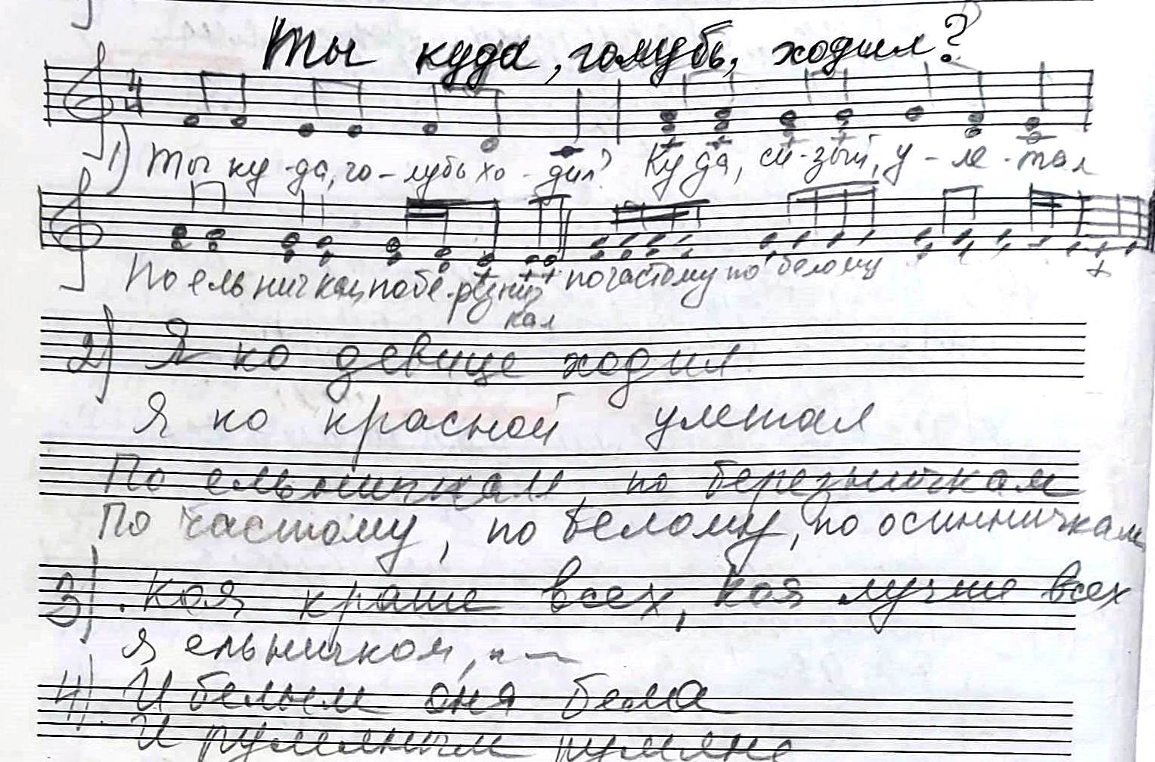

***3. Заключительная часть.***

Педагог: Подведем итог нашего занятия и еще раз проговорим основные певческие установки.

Что важно при пении, расслабление или зажатость мышц?

Какой должна быть спина во время пения, с хорошей осанкой, или может быть горбатой?

Какова роль дыхания?

Для чего нужно распевание? (формирование гласных, единая певческая позиция, артикуляция)

Зачем нужно умение слушать себя и соседа по ансамблю или важно петь хорошо только себе?

*Педагог*: - Вы всё верно отметили, молодцы. В русских народных песнях важный момент - это умение двигаться под музыку. Выполнять ритмические вставки на музыкальных инструментах. Но, что–то мы с вами забыли отметить. Когда я вам показывала распевки, вы начинали и заканчивали все вместе, как у вас это получается и почему? *дети отвечают*

*Педагог:* - Конечно, вы большие молодцы, потому что все упражнения вы начинали и заканчивали по знаку моей головы или руки, и это очень важно в коллективной работе. Отлично позанимались! Вам понравилось занятие?

- Закончим наше занятие игрой «Улыбка» - сидящие в кругу берутся за руки, смотрят соседу в глаза и дарят ему молча самую добрую улыбку.

Благодарю за занятие. Мы прощаемся до вторника.